ФЕДЕРАЛЬНОЕ АГЕНТСТВО ЖЕЛЕЗНОДОРОЖНОГО ТРАНСПОРТА
Федеральное государственное бюджетное образовательное учреждение высшего образования
«Петербургский государственный университет путей сообщения
Императора Александра I»
(ФГБОУ ВО ПГУПС)

Кафедра «Локомотивы и локомотивное хозяйство»

ПРОГРАММА
практики
«ПРОИЗВОДСТВЕННАЯ ТЕХНОЛОГИЧЕСКАЯ ПРАКТИКА» (Б2.П.1)

для специальности
23.05.03 «Подвижной состав железных дорог»

специализации
«Локомотивы»

Форма обучения – очная, заочная

Санкт-Петербург
2018

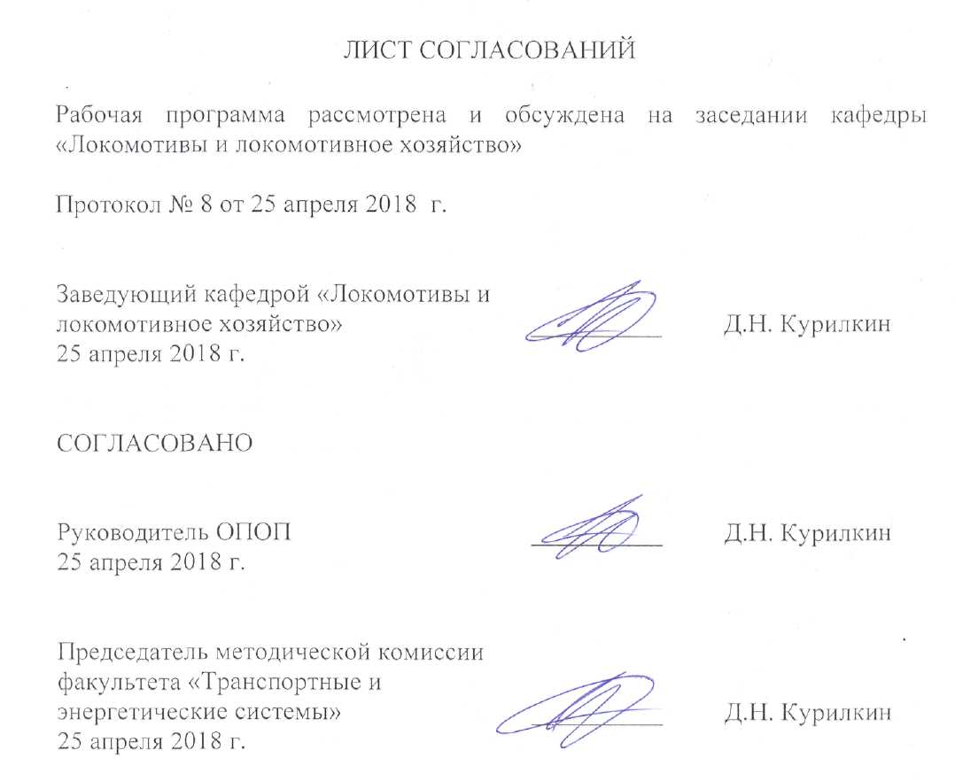

1. Вид практики, способы и формы ее проведения

Программа составлена в соответствии с ФГОС ВО, утвержденным «17» октября 2016 г., приказ № 1295 по специальности 23.05.03 «Подвижной состав железных», по производственной практике «Производственная технологическая практика».
Вид практики – производственная.
Тип практики – технологическая.
Способ проведения практики – стационарная, выездная.
Практика проводится в следующей форме: дискретно по периодам проведения практик.
Практика проводится на предприятиях (в организациях) и научно-исследовательских подразделениях железнодорожного транспорта, транспортного строительства и других отраслей экономики, а также в структурных подразделениях университетского комплекса соответствующих специальности (направлению) подготовки, в студенческих производственных отрядах.
Задачей проведения практики является закрепление теоретических и практических знаний, полученных обучающимися при изучении профессиональных и специальных дисциплин, а также приобретение профессиональных навыков и умения работы по специальности, как правило, на рабочих должностях и получение обучающимися профессиональных навыков организаторской деятельности в условиях трудового коллектива и приобретение опыта управления производством.

2. Перечень планируемых результатов обучения при прохождении практики, соотнесенных с планируемыми результатами освоения основной профессиональной образовательной программы

Планируемыми результатами прохождения практики является приобретение знаний, умений, навыков и/или опыта деятельности.
В результате прохождения практики обучающийся должен:
ЗНАТЬ:
-инфраструктуру локомотивного ремонтного хозяйства и особенности технического обслуживания и ремонта автономных локомотивов и их оборудования;
-устройства и взаимодействия узлов и деталей локомотивов;
-технологические процессы производства и ремонта локомотивов;
-электрические передачи автономных локомотивов;
-электрическое оборудование автономных локомотивов и особенностей его эксплуатации;
- производственную деятельность подразделений ремонтного хозяйства
-инфраструктуру локомотивного хозяйства и особенностей эксплуатации и технического обслуживания автономных локомотивов;
- производственную деятельность подразделений локомотивного эксплуатационного хозяйства.
УМЕТЬ:
- различать типы локомотивов и их узлы, определять требования к конструкции локомотивов;
-ориентироваться в технических характеристиках, конструктивных особенностях и правилах ремонта локомотивов, оценивать их технический уровень;
-эффективно использовать материалы при техническом обслуживании, ремонте и проектировании локомотивов;
- обосновывать правильность выбора необходимого оборудования и средств технического оснащения;
- составлять планы размещения оборудования, технического оснащения и организации рабочих мест;
- анализировать технологические процессы производства и ремонта локомотивов;
- организовывать техническую эксплуатацию локомотивов и производственную деятельность подразделений локомотивного хозяйства;
- организовывать и планировать работу локомотивных бригад;
- осуществлять приемку объектов после производства ремонта.
ВЛАДЕТЬ:
-основами устройства железных дорог, организации движения и перевозок;
- правилами технической эксплуатации железных дорог, основными методами организации работы железнодорожного транспорта, его структурных подразделений;
-техническими условиями и требованиями, предъявляемыми к локомотивам при выпуске после ремонта;
- нормативными документами открытого акционерного общества «Российские железные дороги» (ОАО «РЖД») по ремонту и техническому обслуживанию локомотивов, определения качества проведения технического обслуживания локомотивов;
-методами выбора элементов электрических передач автономных локомотивов;
-правилами технической эксплуатации железных дорог;
-техническими условиями и требованиями, предъявляемыми к подвижному составу при выпуске после ремонта;
- способами определения показателей работы подразделений локомотивного хозяйства и систем эксплуатации локомотивов;
- основными методами, способами и средствами планирования и реализации обеспечения транспортной безопасности;
- основами устройства железных дорог, организации движения и перевозок;
- основными методами организации работы железнодорожного транспорта, его структурных подразделений, основами правового регулирования деятельности железных дорог;
- теорией движения поезда, методами реализации сил тяги и торможения, методами нормирования расхода энергоресурсов на тягу поездов;
- технологиями тяговых расчетов, методами обеспечения безопасности движения поездов при отказе тормозного и другого оборудования подвижного состава;
- методами расчета потребного количества тормозов, расчетной силы нажатия, длины тормозного пути.
Приобретенные знания, умения, навыки и/или опыт деятельности, характеризующие формирование компетенций, осваиваемых при прохождении данной практики, позволяют решать профессиональные задачи, приведенные в соответствующем перечне по видам профессиональной деятельности в п. 2.4 основной профессиональной образовательной программы (ОПОП).

Прохождение практики направлено на формирование следующих общекультурных компетенций (ОК):
- способностью находить организационно-управленческие решения в нестандартных ситуациях, разрабатывать алгоритмы их реализации и готовностью нести за них ответственность, владением навыками анализа учебно-воспитательных ситуаций, приемами психической саморегуляции (ОК-5);
- способностью осознавать социальную значимость своей будущей профессии, обладать высокой мотивацией к выполнению профессиональной деятельности (ОК-8);
Прохождение практики направлено на формирование следующих общепрофессиональных компетенций (ОПК):
- способностью применять полученные знания для разработки и внедрения технологических процессов, технологического оборудования и технологической оснастки, средств автоматизации и механизации (ОПК-11);
Прохождение практики направлено на формирование следующих профессиональных компетенций (ПК), соответствующих видам профессиональной деятельности, на которые ориентирована программа специалитета:
производственно-технологическая деятельность:
- владением основами устройства железных дорог, организации движения и перевозок, умением различать типы подвижного состава и его узлы, определять требования к конструкции подвижного состава, владением правилами технической эксплуатации железных дорог, основными методами организации работы железнодорожного транспорта, его структурных подразделений, основами правового регулирования деятельности железных дорог, владением методами расчета организационно-технологической надежности производства, расчета продолжительности производственного цикла, методами оптимизации структуры управления производством, методами повышения эффективности организации производства, обеспечения безопасности и экологичности производственных процессов, применяемых на железнодорожном транспорте, способностью ориентироваться в технических характеристиках, конструктивных особенностях и правилах ремонта подвижного состава, способностью оценивать его технический уровень (ПК-1);
- способностью понимать устройства и взаимодействия узлов и деталей подвижного состава, владением техническими условиями и требованиями, предъявляемыми к подвижному составу при выпуске после ремонта, теорией движения поезда, методами реализации сил тяги и торможения, методами нормирования расхода энергоресурсов на тягу поездов, технологиями тяговых расчетов, методами обеспечения безопасности движения поездов при отказе тормозного и другого оборудования подвижного состава, методами расчета потребного количества тормозов, расчетной силы нажатия, длины тормозного пути, готовностью проводить испытания подвижного состава и его узлов, осуществлять разбор и анализ состояния безопасности движения (ПК-2);
- владением нормативными документами открытого акционерного общества «Российские железные дороги» по ремонту и техническому обслуживанию подвижного состава, современными методами и способами обнаружения неисправностей подвижного состава в эксплуатации, определения качества проведения технического обслуживания подвижного состава, владением методами расчета показателей качества (ПК-3);
- способностью применять методы и средства технических измерений, технические регламенты, стандарты и другие нормативные документы при технической диагностике подвижного состава, разрабатывать методы технического контроля и испытания продукции (ПК-5);
- способностью осуществлять диагностику и освидетельствование технического состояния подвижного состава и его частей, надзор за их безопасной эксплуатацией, разрабатывать и оформлять ремонтную документацию (ПК-6);
- способностью эффективно использовать материалы при техническом обслуживании, ремонте и проектировании подвижного состава, составлять технические задания на проектирование приспособлений и оснастки, владением методами производства деталей подвижного состава и навыками технолога по его контролю (ПК-7);
- способностью разрабатывать и внедрять технологические процессы производства и ремонта подвижного состава, маршрутные карты, карты технического уровня, инструкции, выявлять причины отказов и брака, некачественного производства и ремонта подвижного состава и его узлов, способностью обосновывать правильность выбора необходимого оборудования и средств технического оснащения, изучать и распространять передовой опыт, способностью осуществлять приемку объектов после производства ремонта (ПК-8);

организационно-управленческая деятельность:
- владением основами организации управления человеком и группой, работами по эксплуатации, техническому обслуживанию и ремонту подвижного состава, методами разработки бизнес-планов хозяйственной деятельности предприятий железнодорожного транспорта, методами экономического анализа деятельности предприятий, методами оценки эффективности инновационных проектов, способностью использовать методы оценки основных производственных ресурсов и технико-экономических показателей производства, организовывать работы по рационализации, подготовке кадров и повышению их квалификации, владением методами деловой оценки персонала (ПК-11);
- способностью анализировать технологические процессы производства и ремонта подвижного состава как объекта управления, применять экспертные оценки для выработки управленческих решений по дальнейшему функционированию эксплуатационных и ремонтных предприятий и оценке качества их продукции (ПК-12).

Область профессиональной деятельности обучающихся, прошедших данную практику, приведена в п. 2.1 ОПОП.

Объекты профессиональной деятельности обучающихся, прошедших данную практику, приведены в п. 2.2 ОПОП.

3. Место практики в структуре основной профессиональной образовательной программы

Практика «Производственная технологическая практика» (Б2.П.1) относится к Блоку 2 «Практики, в том числе научно-исследовательская работа (НИР)» и является обязательной.

4. Объем практики и ее продолжительность

Практика проводится в летний период.
Для очной формы обучения:

Вид учебной работы | Всего часов | Семестр
 |  | 6 | 8
Деятельность на производстве | 320 | 160 | 160
Самостоятельная работа (СРС) | 112 | 56 | 56
Форма контроля знаний | Э | Э | Э
Общая трудоемкость: час / з.е. | 432/12 | 216/6 | 216/6
Продолжительность практики: неделя | 8 | 4 | 4

Для заочной формы обучения:
Вид учебной работы | Всего часов | Курс
 |  | 4 | 5
Деятельность на производстве | 320 | 160 | 160
Самостоятельная работа (СРС) | 112 | 56 | 56
Форма контроля знаний | Э | Э | Э
Общая трудоемкость: час / з.е. | 432/12 | 216/6 | 216/6
Продолжительность практики: неделя | 8 | 4 | 4
Примечания: «Форма контроля знаний» – экзамен (Э), зачет (З), зачет с оценкой (З*).

5. Содержание практики
Недели | Содержание практики | Форма и место проведения | Результат (форма отчета)
1-4 | Организация ремонта локомотивов:  - структура депо;  -система ремонта;  -методы ремонта;  - назначение участков ремонта;  - размещение технологического оборудования;  - нормативные документы по ремонту и техническому обслуживанию;  - порядок сдачи подвижного состава в ремонт и выдачи его из ремонта. | Локомотивное ремонтное депо | Экзамен (Письменный отчет)
5-8 | Организация эксплуатации локомотивов:  - структура эксплуатационного депо;  -организация работы локомотивов;  -организация работы локомотивных бригад;  -экипировка локомотивов;  - размещение технологического оборудования;  -- порядок сдачи локомотивов в ремонт и выдачи его из ремонта;  - нормативные документы по организации и работе локомотивного хозяйства. | Локомотивное эксплуатационное депо | Экзамен (Письменный отчет)

6. Формы отчетности
По итогам практики обучающимся составляется отчет с учетом индивидуального задания, выданного руководителем практики от Университета.
Структура отчета по практике представлена в фонде оценочных средств.
После прибытия на предприятие и оформления направления на практику в отделе кадров (отделе управления персоналом), обучающийся направляет в электронном виде отсканированное направление на практику с отметкой о прибытии в адрес руководителя по практике кафедры, ответственной за организацию практики. После завершения практики, предприятие ставит отметку об убытии с практики в направлении на практику.
Направление на практику с отметками предприятия о прибытии и убытии обучающегося на практику, сдается на кафедру, ответственную за организацию практики.

7. Фонд оценочных средств для проведения промежуточной аттестации обучающихся по практике

Фонд оценочных средств по практике является неотъемлемой частью программы практики и представлен отдельным документом, рассмотренным на заседании кафедры и утвержденным заведующим кафедрой.

8. Перечень основной и дополнительной учебной литературы, нормативно-правовой документации и других изданий, необходимых для проведения практики

8.1 Перечень основной учебной литературы, необходимой для прохождения практики
1. Собенин Л.А. Устройство и ремонт тепловозов. Учебник для студ. учреждений сред.проф. образования - М.: Издательский центр Академия, 2013–416с.
2. Собенин Л.А., Зайцев А.А., Чмыхов Б.А. Организация, планирование и управление локомотиворемонтным производством: Учебник для ВУЗов ж.д. транспорта/Под редакцией Л.А. Собенина – М.: Маршрут, 2006 – 439с.
3. Данковцев В.Т. Техническое обслуживание и ремонт локомотивов.: Учебник для ВУЗов ж.д. транспорта. – М. ГОУ «Учебно-методический центр по образованию на железнодорожном транспорте», 2007 – 558с.

8.2 Перечень дополнительной учебной литературы, необходимой для прохождения практики
1. Малаземов Н.А., Иунихин А.И., Каплунов М. Тепловозоремонтные предприятия: Организация, планирование и управление. Учебник для ВУЗов ж.д. транспорта – М.: Транспорт,1988-295с.
2. Петров Ю.Д., Купоров А.Н., Шкурнин Л.В. Планирование на предприятиях железнодорожного транспорта. Учебник для ВУЗов ж.д. транспорта. – М. ГОУ «Учебно-методический центр по образованию на железнодорожном транспорте», 2008 –230с.
3. Фильков Н.И., Дубинский Е.Л., Майзель М.М., Стерлин И.Б. Поточные линии ремонта локомотивов в депо. М.: Транспорт, 1983-302с.
4. Петров Ю.Д., Купоров А.Н., Шкурнин Л.В. Планирование на предприятиях железнодорожного транспорта. Учебник для ВУЗов ж.д. транспорта. – М. ГОУ «Учебно-методический центр по образованию на железнодорожном транспорте», 2008 –230с.
5. Айзинбуд С.Я., Кельперис П.И. Эксплуатация локомотивов. М.: Транспорт, 1990 – 264с.
6. Хасин Л.Ф., Матвеев В.Н. Экономика, организация и управление локомотивным хозяйством. Учебник . М.: Желдориздат, 2002 – 452с

8.3 Перечень нормативно-правовой документации, необходимой для прохождения практики
При прохождении практики нормативно-правовая документация не используется.

8.4 Другие издания, необходимые для прохождения практики
1. 1. Ролле И.А. , Громов Д.И., Фролов А.В. Метрологическое обеспечение технологических процессов ремонта локомотивов. Часть I. Измерение износа и деформации. Учебное пособие. СПб.: ПГУПС, 2009 – 44с.
2. Ролле И.А., Громов Д.И., Дворкин П.В. Метрологическое обеспечение технологических процессов ремонта локомотивов. Часть II. Статистический контроль точности обработки деталей локомотивов. Учебное пособие. СПб.: ПГУПС, 2012 – 53с.
3. Панченко М.Н., Фролов А.В., Ролле И.А. Метрологическое обеспечение технологических процессов ремонта локомотивов. Часть III.Электрические измерения. Учебное пособие. СПб.: ПГУПС, 2013 – 48с.
4. Собенин Л.А., Воробьёв А.А., Крилкин Д.Н. Организация ремонта в основных цехах и отделениях локомотивного депо. Методические указания. СПБ.: ПГУПС, 2006 – 30с.
5. Иванов В.Н. Локомотивное хозяйство. Экипировка тепловозов. СПб.: ПГУПС, 2014 – 24с.
6. Иванов В.Н., Фролов А.В. Составление декадного графика локомотивов и именного графика работы локомотивных бригад. СПб.: ПГУПС, 2012 – 16с.

9. Перечень ресурсов информационно-телекоммуникационной сети «Интернет», необходимых для прохождения практики

1. Личный кабинет обучающегося и электронная информационно-образовательная среда. [Электронный ресурс]. – Режим доступа: http://sdo.pgups.ru/ (для доступа к полнотекстовым документам требуется авторизация).
2. Электронно-библиотечная система ibooks.ru [Электронный ресурс]. Режим доступа: http://ibooks.ru/ — Загл. с экрана.
3. Электронно-библиотечная система ЛАНЬ [Электронный ресурс]. Режим доступа: https://e.lanbook.com/books — Загл. с экрана.

10. Перечень информационных технологий, используемых при проведении практики, включая перечень программного обеспечения и информационных справочных систем

Системой информационного обеспечения практики предусматриваются использование единой автоматизированной информационной системы управления Университета (ЕАИСУ) для учета прохождения практики обучающимися с первого по пятый курсы.

Системой информационного обеспечения практики предусматриваются использование единой автоматизированной информационной системы управления Университета (ЕАИСУ) для учета прохождения практики обучающимися с первого по пятый курсы.
Перечень информационных технологий, используемых при осуществлении образовательного процесса по дисциплине:
- технические средства (компьютерная техника и средства связи (персональные компьютеры, проектор);
- методы обучения с использованием информационных технологий (демонстрация мультимедийных материалов);
- электронная информационно-образовательная среда Петербургского государственного университета путей сообщения Императора Александра I [Электронный ресурс]. Режим доступа: http://sdo.pgups.ru.
Дисциплина обеспечена необходимым комплектом лицензионного программного обеспечения, установленного на технических средствах, размещенных в специальных помещениях и помещениях для самостоятельной работы:
- операционная система Windows.
11. Описание материально-технической базы, необходимой для проведения практики
Материально-техническая база, используемая при изучении данной дисциплины, соответствует действующим санитарным и противопожарным правилам и нормам и обеспечивает проведение всех видов занятий, предусмотренных учебным планом для данной дисциплины. Как правило, практика проводится на предприятиях, с которыми заключены договора на ее проведение. В том случае, если практика проходит в Университете, то для ее проведения используется материально-техническая база кафедры локомотивы и локомотивное хозяйство».
Она содержит:
- для проведения практической подготовки используются лаборатории, оснащенные необходимым лабораторным оборудованием (ауд. 12-100 и 4-109, 4-104), а для проведения виртуальных лабораторных работ используется компьютерный класс в аудитории 4-102;
- групповые и индивидуальные консультации, текущий контроль и промежуточная аттестация могут проводиться в аудиториях 4-101, 4-102, 4-104, 4-107 и 4-109, укомплектованных специализированной мебелью;
